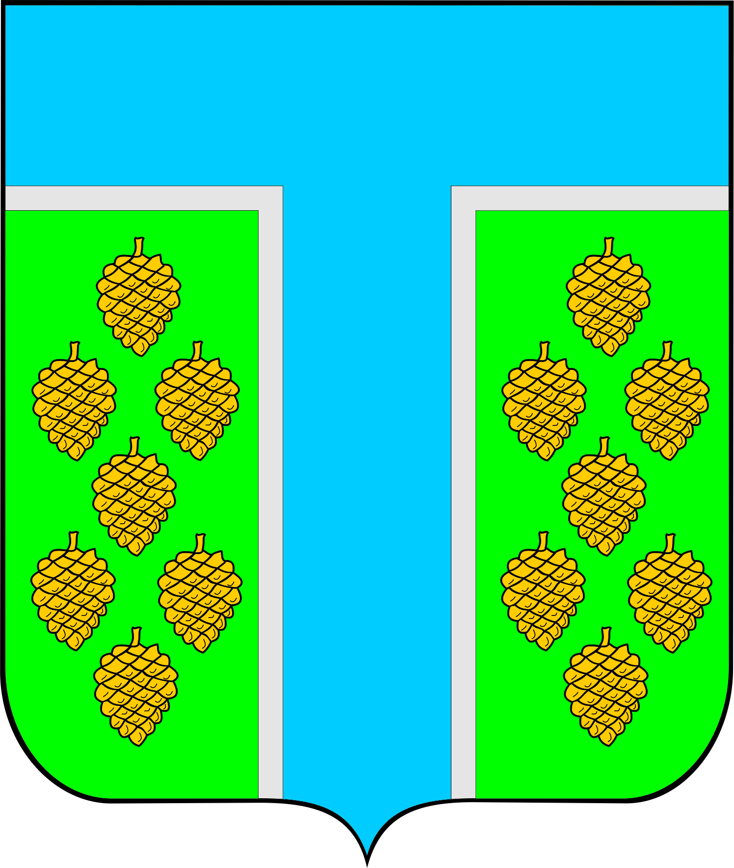
АДМИНИСТРАЦИЯ ТЕВРИЗСКОГО
МУНИЦИПАЛЬНОГО РАЙОНА ОМСКОЙ ОБЛАСТИ

ПОСТАНОВЛЕНИЕ

04.04.2024г. № 103-п

О корректировке стратегии социально-экономического развития Тевризского муниципального района Омской области до 2030 года

В соответствии с Федеральным законом от 28.06.2014г. № 172-ФЗ «О стратегическом планировании в Российской Федерации», Федеральным законом от 06.10.2003г. № 131-ФЗ «Об общих принципах организации местного самоуправления в Российской Федерации», во исполнение Плана мероприятий по реализации Стратегии социально-экономического развития Омской области до 2030 года, утвержденного распоряжением Правительства Омской области от 27.04.2023г. № 74-рп, п. 5 Порядка разработки, общественного обсуждения, корректировки, осуществления мониторинга и контроля реализации документов стратегического планирования Тевризского муниципального района, утвержденным Постановлением Главы Тевризского муниципального района Омской области от 22.06.2017г. № 266-п, Планом-графиком утверждения стратегий социально-экономического развития муниципальных районов Омской области, руководствуясь Уставом Тевризского муниципального района Омской области, Постановляю

1. Отделу экономики и имущественных отношений Администрации Тевризского муниципального района Омской области организовать корректировку стратегии социально-экономического развития Тевризского муниципального района Омской области до 2030 года, утвержденную Решением Совета Тевризского муниципального района Омской области № 173-р от 30.09.2021г., сроком до 30 апреля 2024 года.
2. Создать рабочую группу по корректировке стратегии социально-экономического развития Тевризского муниципального района Омской области до 2030 года, согласно приложению к настоящему постановлению.
3. Опубликовать настоящее постановление на официальном сайте в сети Интернет.
4. Контроль исполнения настоящего постановления возложить на заместителя главы муниципального образования Локтева А.Н.

Глава Тевризского муниципального
района Омской области С.А. Чебоксаров

исп. Долотова О.В.
Приложение № 1
к постановлению Администрации Тевризского
муниципального района Омской области
№ 103-п от 04.04.2024 г.

СОСТАВ
рабочей группы

Локтев А.Н. |  | заместитель Главы Тевризского муниципального района Омской области, руководитель рабочей группы
Состав рабочей группы:
Резанов В.С. |  | заместитель Главы Тевризского муниципального района Омской области, начальник Управления ЖКХ Администрации Тевризского муниципального района Омской области
Готфрид А.А. |  | начальник Управления сельского хозяйства Администрации Тевризского муниципального района Омской области
Яцунова И.Н. |  | председатель Комитета образования Администрации Тевризского муниципального района Омской области
Тимошенко Г.Н. |  | председатель Комитета культуры Администрации Тевризского муниципального района Омской области
Ксензов А.В. | председатель Комитета по делам молодёжи, физической культуры и спорта Администрации Тевризского муниципального района Омской области
Лапунова Т.П. | Врио председателя Комитета финансов и контроля Администрации Тевризского муниципального района Омской области
Долотова О.В. | начальник отдела экономики и имущественных отношений Администрации Тевризского муниципального района Омской области
 | главы сельских (городского) поселений Тевризского муниципального района Омской области (по согласованию)

